Домашнее задание для 1 ДОП, от 21.01./23.01.26.
- Малая октава в скрипичном ключе.
Запомните как пишутся ноты си, ля, соль малой октавы в скрипичном ключе и пропишите их по одной строчке. Эти ноты будут встречаться в нотных диктантах.
Си малой октавы
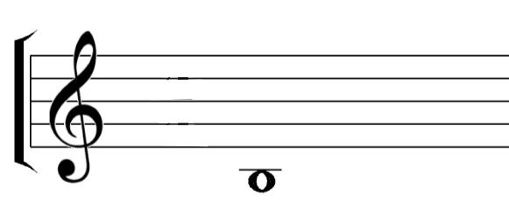
Ля малой октавы
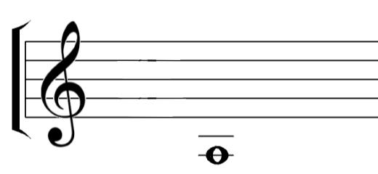
Соль малой октавы
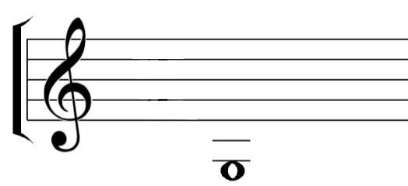
- “Гамма. Тоника”
Распечатайте картинку клавиатуры и ПРИНОСИТЕ НА КАЖДЫЙ УРОК. На распечатанной клавиатуре или на фортепиано в пределах первой октавы играйте двумя пальчиками правой руки ТОН и ПОЛУТОН по белым и чёрным клавишам, как мы это делали на уроке.
Повторить упражнение несколько раз!
На уроке мы построили гамму “До мажор”, проговорите ноты гаммы вверх и вниз и повторите следующие понятия:
Гамма - это звуки лада по порядку.
Тоника - это первая ступень гаммы.
